2.1. Configuração Inicial
Este Módulo tem por objetivo agrupar as funcionalidades destinadas a configurar e preparar o SAPL para uso em uma Casa Legislativa.
Atualmente, está disponível somente a customização de informações sobre os dados básicos da Casa Legislativa, bem como preferências de cor de fundo da interface, dos traços, logotipo, etc.
Novas funcionalidades poderão ser incluídas com a evolução natural do sistema.

Casa Legislativa
Logo após a instalação do SAPL, é necessário fazer ajustes, que o identifiquem como um Produto da Casa Legislativa.
Um primeiro ajuste que deve ser feito é a alimentação dos dados da Casa Legislativa, o que fará com que o seu nome apareça na parte superior das telas.
Poderá também ser informado o nome de um arquivo de imagem (qualquer formato de imagem para web), que será apresentado como o logotipo da Casa no canto superior esquerdo abaixo do menu principal.
Os dados relativos a endereço e meios de contato podem ser indicados no rodapé das telas. Conforme a tela abaixo:
Dúvidas sobre estas customizações poderão ser respondidas no Portal Colaborativo da Comunidade Interlegis. Neste portal, está disponível o acesso ao Banco de Dados de Práticas e de Conhecimento, contendo Perguntas e Respostas postadas pela Comunidade.
Se as duvidas persistirem, encaminhe-as ao grupo GITEC.

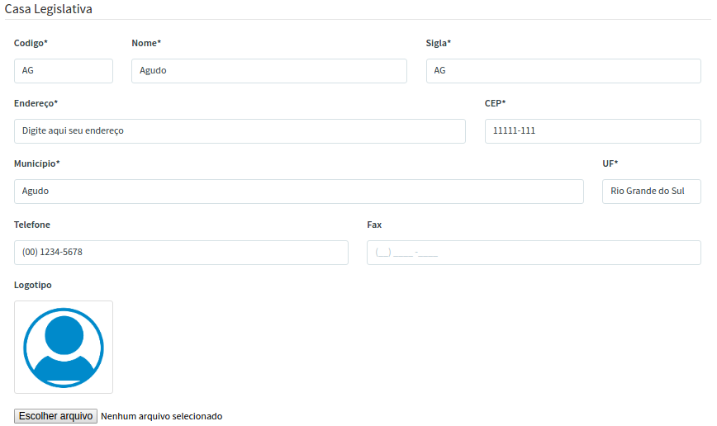
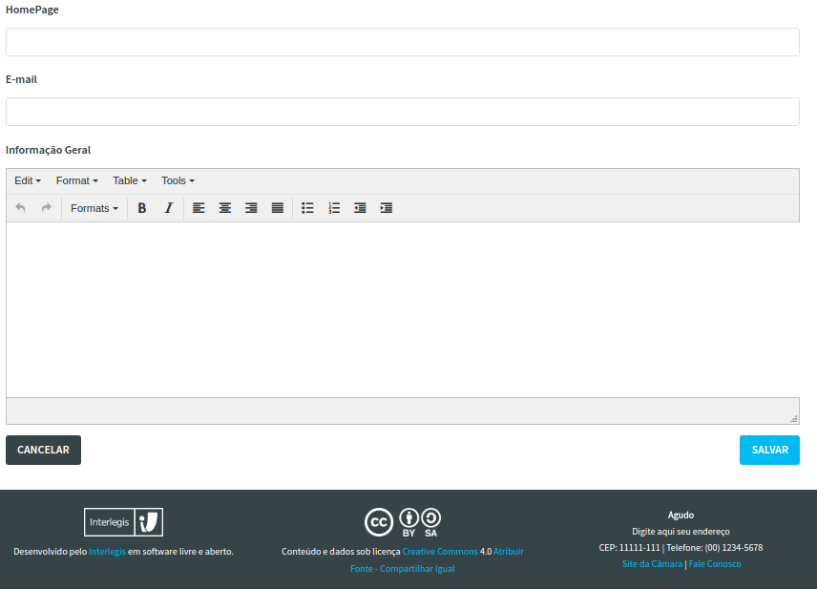
No caso de Inclusão ou Edição da Casa Legislativa, acione a função Salvar para que as informações sejam gravadas na base de dados. Será enviada a mensagem:
Em caso de um novo um novo registro a mensagem exibida será “Registro criado com sucesso!”:
Caso o registro seja alterado a mensagem exibida deverá ser “Registro alterado com sucesso!”:

Autor
Esta Rotina tem por objetivo cadastrar os Autores de Matérias Legislativas e de Proposições. Considera-se autor da Matéria Legislaria ou Proposição aquele que teve a iniciativa de sua apresentação registrada em primeiro lugar. Ao autor pode ser concedido um nome de usuário (login) e senha para acesso ao SAPL, para que ele possa fazer o envio de proposições por meio eletrônico.
Nota: Antes de executar os procedimentos aqui relacionados, devem ser cadastrados os tipos de autores na tabela Tipo de Autor, e, também, os dados pessoais dos Parlamentares, no módulo Parlamentar.
Para incluir ou atualizar um autor, acione a função Autor.
Será exibida a tela a seguir:
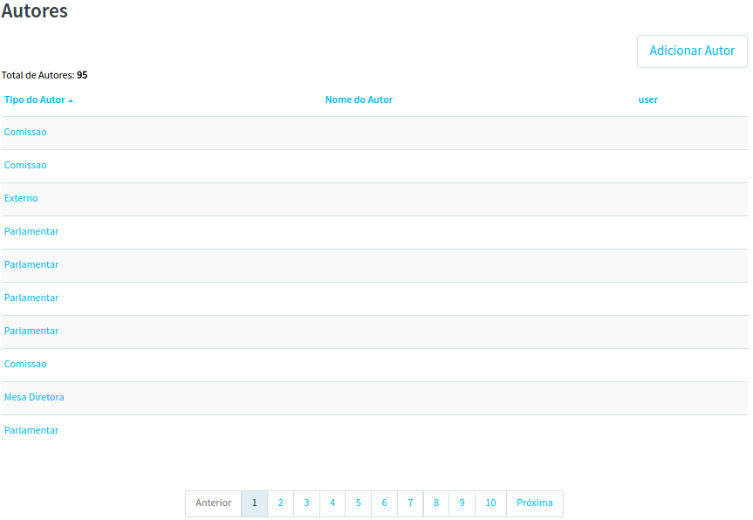

Ao clicar em Adicionar Autor ou em um Autor relacionado, será exibida a tela a seguir:

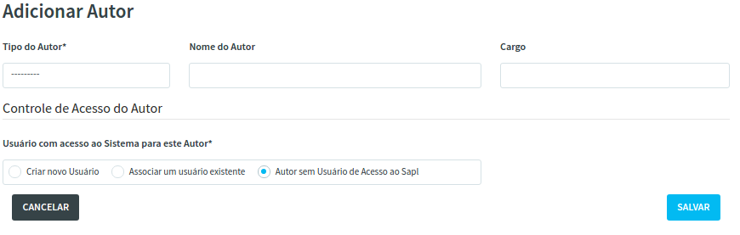

Esta tela é formada por dois blocos de informação. O primeiro identifica o Autor; e o segundo, concede ao Autor, o perfil Autor, que lhe dará o direito de enviar eletronicamente as proposições para o sistema.
Para o primeiro bloco (Autor), observar:
O campo Tipo contém os tipos de autor cadastrados na tabela de Tipo Autor. O campo Autor contém os registros relacionados ao Tipo de autor selecionado no campo Tipo. Ambos são de preenchimento obrigatório.
Caso o tipo de autor selecionado seja diferente de PARLAMENTAR e de COMISSÃO, serão disponibilizados na tela mais dois campos, Cargo e Partido, sendo o Cargo de preenchimento obrigatório.

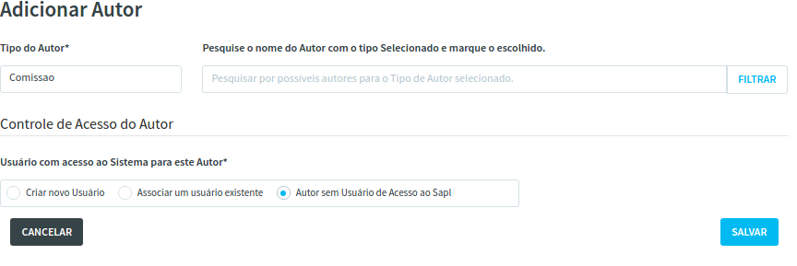

Para o segundo bloco (Cadastro para Acesso ao SAPL), observar:
Marque “Sim” para conceder ao autor acesso ao sistema para fins de apresentação de proposição. Nesse caso, crie e informe no campo “Login” um nome de usuário para que o autor utilize no acesso ao SAPL.
Se a Casa Legislativa não fizer uso do módulo para o envio e protocolo de Proposições, marque “Não”.
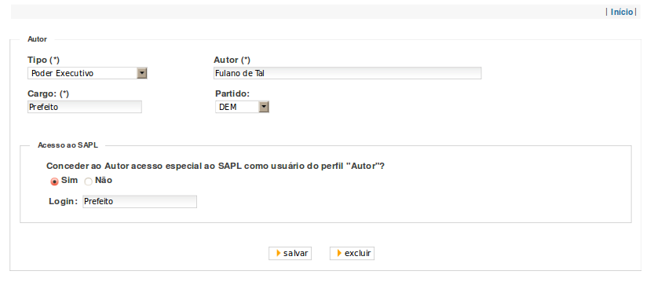
Para Incluir ou Atualizar, os dados relacionados ao Autor, acione a função Salvar para que as informações sejam gravadas na base de dados.
Será enviada uma das mensagens a seguir:
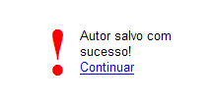
ou
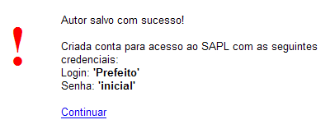
ou
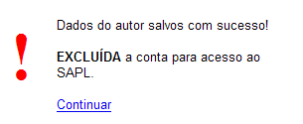

Acione a opção Continuar para repetir a operação para outros Autores.
No caso de exclusão, acione a função Excluir será enviada a pergunta “Deseja realmente excluir?” com as opções OK e Cancelar. Acione OK em caso positivo ou Cancelar para o caso de desistência da exclusão. Quando for informado OK será enviada a mensagem:
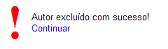

Acione a opção Continuar para voltar para a tela principal de atualização de Autor.
Acione a opção Inicio para voltar à tela principal de atualização dos Tipos de Proposição Legislativa
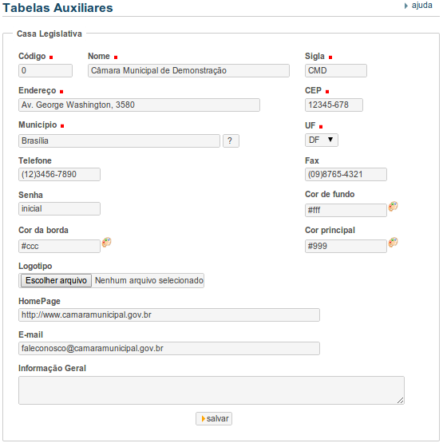
Atenção: Ao abrir a tela de ajuste dos dados da Casa Legislativa, o campo “logotipo” sempre estará em branco, independentemente do logotipo em uso. Se, nesse caso, o usuário clicar no botão “Salvar”, o sistema voltará a exibir o logotipo padrão do sistema, o Brasão da República. Para manter o logotipo da Casa, o usuário deve informar novamente o nome do arquivo de imagem, antes de gravar os dados.
Caso sejam informados valores para os campos “Endereço”, ”CEP”, “Telefone”, ”FAX”, “e-mail” e “Informação Geral”, esses serão exibidos no rodapé da tela inicial do sistema.
Os campos Cor de fundo (fundo do sistema, preferencialmente clara ou branca), Cor da borda (Bordas dos módulos), Cor principal (fundo dos elementos, preferencialmente escura).

Autor
Esta rotina tem por objetivo cadastrar os Autores de Matérias Legislativas e de Proposições. Considera-se autor da Matéria Legislaria ou Proposição aquele que teve a iniciativa de sua apresentação registrada em primeiro lugar. Ao autor pode ser concedido um nome de usuário (login) e senha para acesso ao SAPL, para que ele possa fazer o envio de proposições por meio eletrônico.
Nota: Antes de executar os procedimentos aqui relacionados, devem ser cadastrados os tipos de autores na tabela Tipo de Autor, e, também, os dados pessoais dos Parlamentares, no módulo Parlamentar.

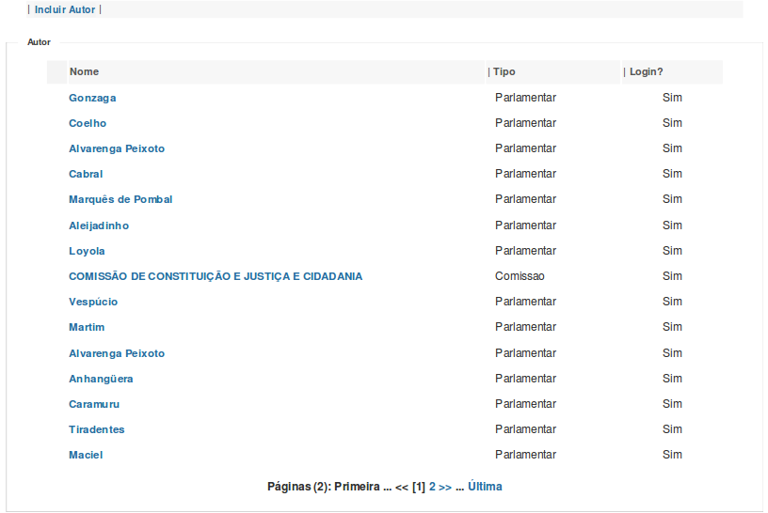

Para incluir ou atualizar um autor, acione a função Autor.
Ao clicar no botão Incluir Autor ou em um Autor relacionado, será exibida a tela a seguir:

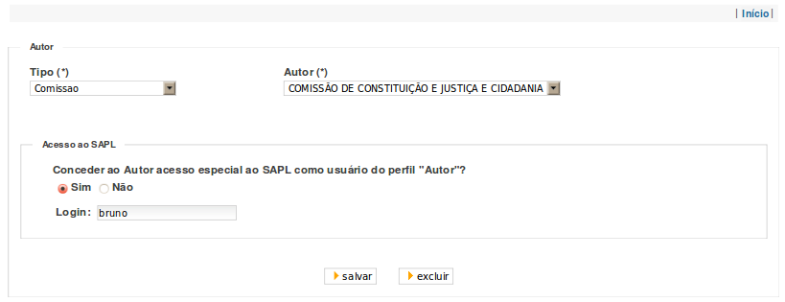

Esta tela é formada por dois blocos de informação. O primeiro identifica o Autor; e o segundo, concede ao Autor, o perfil Autor (login e senha), que lhe dará o direito de enviar eletronicamente as proposições para o sistema.
Para o primeiro bloco (Autor), observar:
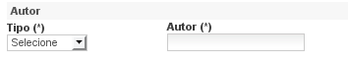
O campo Tipo contém os tipos de autor cadastrados na tabela de Tipo Autor. O campo Autor contém os registros relacionados ao Tipo de autor selecionado no campo Tipo. Ambos são de preenchimento obrigatório.
Caso o tipo de autor selecionado seja diferente de PARLAMENTAR e de COMISSÃO, serão disponibilizados na tela mais dois campos, Cargo e Partido, sendo o Cargo de preenchimento obrigatório.
Para o segundo bloco (Cadastro para Acesso ao SAPL), observar:
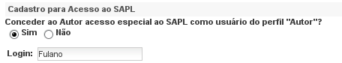
Marque “Sim” para conceder ao autor acesso ao sistema para fins de apresentação de proposição. Nesse caso, crie e informe no campo “Login” um nome de usuário para que o autor utilize no acesso ao SAPL.
Se a Casa Legislativa não fizer uso do módulo para o envio e protocolo de Proposições, marque “Não”.
Para Incluir ou Atualizar, os dados relacionados ao Autor, acione a função Salvar para que as informações sejam gravadas na base de dados.
Será enviada uma das mensagens a seguir:
ou
Acione a opção Continuar para repetir a operação para outros Autores.
No caso de exclusão, acione a função Excluir será enviada a pergunta “Deseja realmente excluir?” com as opções OK e Cancelar. Acione OK em caso positivo ou Cancelar para o caso de desistência da exclusão. Quando for informado OK será enviada a mensagem:

Acione a opção Continuar para voltar para a tela principal de atualização de Autor.
Acione a opção Inicio para voltar à tela principal de atualização dos Tipos de Proposição Legislativa.

Tipo de Autor
Esta Rotina tem por objetivo cadastrar os Tipos de Autores que apresentam matérias legislativas.
Para incluir ou atualizar um tipo de Autor, acione a função Tipo de Autor.
Será exibida a tela a seguir:
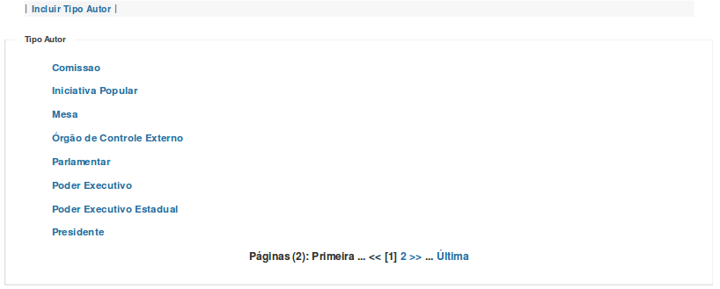
Ao clicar no botão Incluir Tipo Autor ou em um Tipo de Autor relacionado, será exibida a tela a seguir:
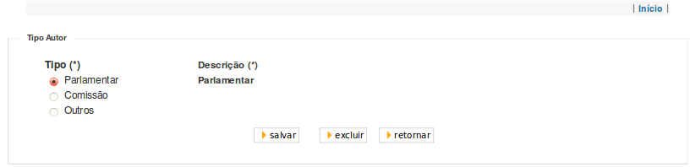
Os tipos de autor permitidos são: Parlamentar, Comissão e Outros. No caso de Outros, será dado à opção de no campo descrição identificar o autor. Por exemplo: Bancada, Prefeito, Governador, etc.
No caso de Inclusão ou Atualização, acione a opção Inicio para desistir e voltar à tela principal de atualização de Tipo de Autor; ou acione a função Salvar para que as informações sejam gravadas na base de dados. Será enviada a mensagem:



Acione a opção Continuar para voltar para a tela principal de atualização de Tipo de Autor.
No caso da exclusão, será enviada a pergunta “Deseja realmente excluir?” com as opções OK e Cancelar. Acione OK em caso positivo ou Cancelar para o caso de desistência da exclusão. Quando for informado OK será enviada a mensagem:
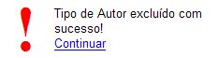
Acione a opção Continuar para voltar para a tela principal de atualização de Tipo de Autor.

